Муниципальное автономное дошкольное образовательное учреждение
«Детский сад №263 комбинированного вида»
Вахитовского района г. Казани

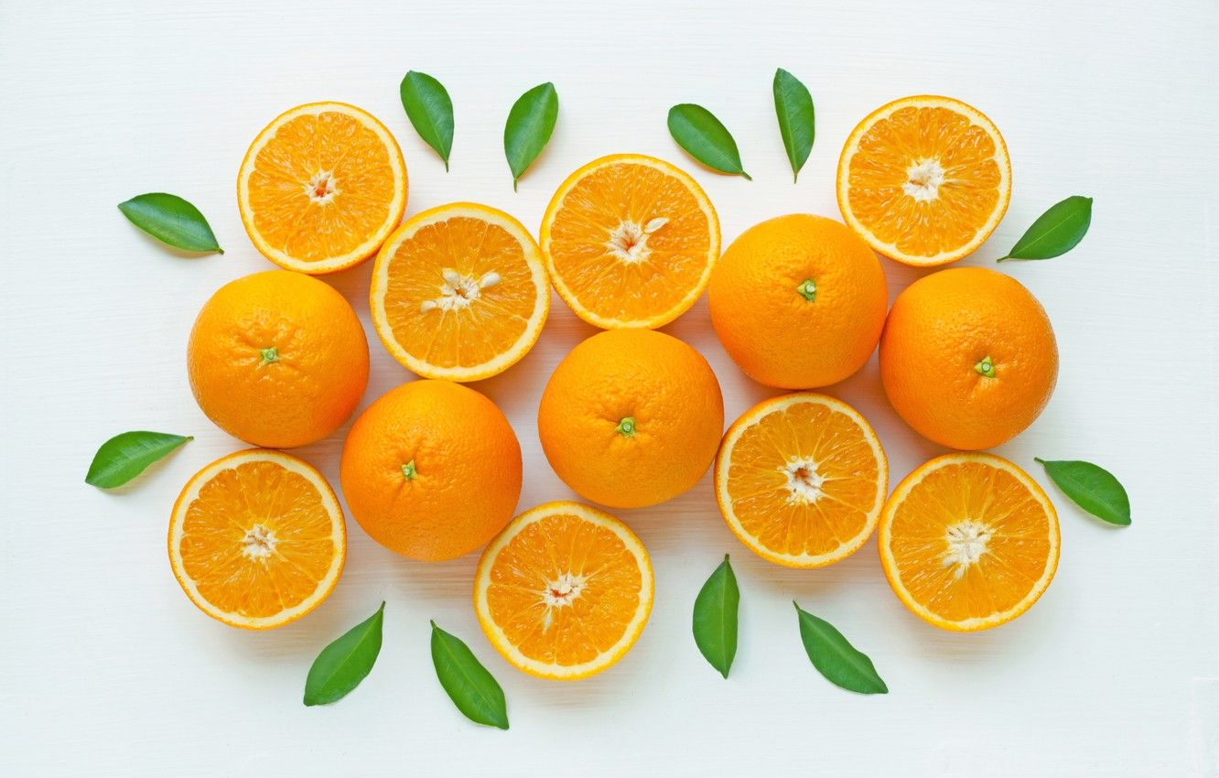

В нашем детском саду есть апробированная технология работы по формированию здорового образа жизни коллектива – Марафон здоровья «Апельсин», где сотрудники имеют возможность познакомиться с оздоровительными практиками, обменяться впечатлениями и внедрить понравившиеся технологии в свою жизнь.

Что же представляет из себя наш марафон? И почему имеет такое название?

Апельсин – символ мощной солнечной энергии, способной наполнить наш дом и нашу жизнь яркими красками.
Этот солнечный фрукт взят за основу нашего проекта потому, что:
 апельсин – это фрукт, приносящий счастье, символ бессмертия и удачи;
оранжевый (апельсиновый) цвет ассоциируется с огнем и роскошью;
апельсиновое дерево – ассоциируется с Древом Познания;
цветок апельсинового дерева — символ чистой любви.
Цель Марафона - формировать у работников умение и желание заботится о своём здоровье

«Апельсин» - это проект, который направлен на решение задач:

Нашему «Апельсину» третий год. Марафон рассчитан на 11 месяцев. За каждый календарный месяц отвечает один человек – ментор.

Технологические этапы
ПОСЕВ. В начале месяца ментор «сеет апельсиновые зернышки», знакомит коллектив с новой здоровье сберегающей технологией, раскрывает значение и ценность метода, нацеливает на самостоятельное изучение и применение технологии в жизнь.
СОЗРЕВАНИЕ. Весь месяц коллектив погружен в перестройку жизненных ценностей, в освоение новых знаний и активное применение их на работе и в быту.
СБОР УРОЖАЯ. В конце месяца проходит обмен мнениями о личностных достижениях, подводятся итоги, все члены коллектива делают вывод о пользе, которая принесла в их жизнь та или иная технология.

Предполагаемые результаты проекта
вооружить работников знаниями, умениями и навыками, необходимыми для принятия разумных решений по поводу личного здоровья;
формировать профессиональное здоровье работников;
повышать профессиональное мастерство работников;
улучшать психологический микроклимат в коллективе.

Финансирование Проекта

План проведения марафона «Апельсин».
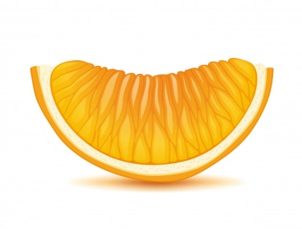
- Сентябрь
Тахиятова А.Р. Очистка организма от шлаков и токсинов. Способы в домашних условиях провести очистку организма от шлаков и токсинов различны — начиная от бабушкиных рецептов и до использования инновационных методов. Они помогут не только очиститься от токсинов и шлаков, но и похудеть.
https://disk.yandex.ru/i/-58yv8Ftvc7eiw
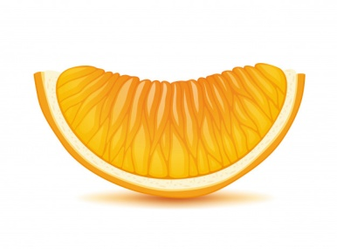
- Октябрь
Гиниятова Д.Э. Питание по временам года. Восточный принцип деления продуктов по временам года – это деление их на мужскую и женскую природу – инь и янь, помогает максимально разобраться в свойствах продуктов питания и их влиянии на жизнь человека.
https://disk.yandex.ru/i/7SyU0S3Ds-5Z0Q
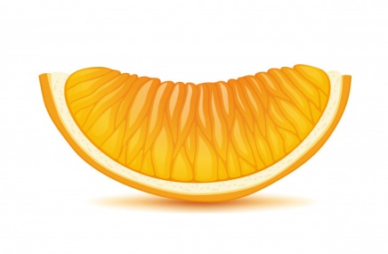
- Ноябрь
Литвинова Т.Г. Фен-шуй и здоровье – как улучшить поток энергии.
Фен-Шуй утверждает, что здоровье тела связано с состоянием ума, души и мысленным настроем. Чтобы добиться изменений к лучшему, нужно посмотреть не только на свое жилье, но и на свою жизнь в целом.
https://disk.yandex.ru/i/RULVx7IpVU4Hfg
- Декабрь
Валишина З.Р. Лечение словом – словотерапия.
Определённые слова, произнесенные с нужной интонацией, несут в себе целебный и энергетический заряд. Не в этом ли тайна народных заклинаний и заговоров? А как часто Вы пользуетесь словотерапией?
https://disk.yandex.ru/i/MpOMH1DCmyURHw
- Январь
Гибадуллина А.М. Польза зимних видов спорта. Настоящую кладезь здоровья и позитивной энергии вы найдете в зимних видах спорта - лыжах, санках, сноубординге, коньках и других. Какими видами спорта вам лучше заняться, чтобы поднять себе настроение и улучшить иммунитет? Давайте разберемся.
https://disk.yandex.ru/i/W8eDbAh5QXW99w
- Февраль
Мазитова Г.С. Фитотерапия. Лечение целебными травами сопровождало человечество с его колыбели. Лес был первой аптекой, в которую наши древние предки обращались за помощью.
https://disk.yandex.ru/i/DT27ZRtBmaW8Ew
- Март
Крюкова С.А. Йога для начинающих от А до Я. Упражнения йоги преображают тело, улучшают физическую форму, сжигают жир и поправляют здоровье.
https://disk.yandex.ru/i/2f3rXyilJFKwlA

- Апрель
Хлопушина Р.Р. Дыхательная гимнастика. Как часто Вы обращаете внимание на своё дыхание? На его правильную постановку? Делаете ли упражнения? Знаете техники? А эти знания очень полезны для здоровья и общего самочувствия!
https://disk.yandex.ru/i/m4tqvSOj32TUPg
- Май
Романова В.Н. Су-джок-терапия: как восстановить здоровье без лекарств. Су-джок-терапия – это оригинальный способ проработки рефлекторных точек кистей и стоп, позволяющий восстановить функции организма, предупредить развитие серьезных заболеваний и оказать скорую помощь человеку.
https://disk.yandex.ru/d/K9ecCvPTDjPgWg

- Июнь
Тарасова Е.В. Омолаживающая японская гимнастика Асахи. Одним из реально эффективных способов сохранить молодость лица является выполнение специальной гимнастики по японской методике Асахи, которая пользуется большой популярностью в странах Азии.
https://disk.yandex.ru/i/nxVDj6ssQ6-10g
- Июль
Глушкова О.И. Заботимся о здоровье глаз. Состояние ваших глаз – это показатель общего здоровья.
https://disk.yandex.ru/i/y_iHnhoaQ9lexQ

Результаты реализации проекта.
Ежегодное прохождение периодического профилактического медицинского осмотра сотрудниками показало снижение профессиональных заболеваний и заболеваний, препятствующих осуществлению трудовой деятельности.
созданы условия для позитивного микроклимата в коллективе до 95%;
наблюдается улучшение физического и эмоционального состояния педагогов;
снижается число больничных листов сотрудников до 60 %.
Такие положительные результаты дают ощущение успешности и уверенности, повышают жизненный тонус, что благотворно сказывается на работе в целом

Приятной неожиданностью для нас стала диссеминация нашего опыта среди коллег из близлежащих детских садов. Однако, наша инновационная деятельность нуждается в дальнейшем развитии. Необходимы средства на приобретение ковриков и ремней для йоги, оборудования для проведения занятий по Су-джок терапии, лекарственные травы и многое другое. Ведь такой положительный результат даёт ощущение успешности и уверенности, повышает жизненный тонус, что благотворно сказывается на работе в целом.

Авторами проекта являются:
1. заведующий Литвинова Т.Г.
2. председатель профкома Тарасова Е.В.
3. старшая медсестра Тахиятова А.Р.
4. старший воспитатель Глушкова О.И.

Презентация опыта работы по ссылке https://disk.yandex.ru/i/0ELPl7FrChXo8w

